2019年伤寒论背诵大赛

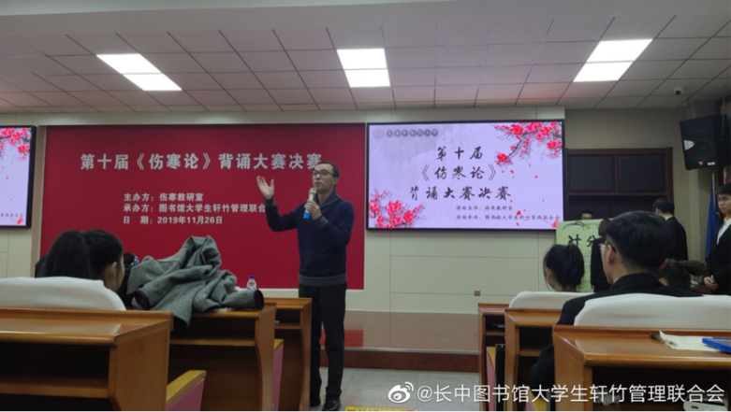2019年11月26日17：30，图书馆大学生轩竹管理联合会在致知楼莲心报告厅举办了第十届《伤寒论》背诵大赛决赛。此次大赛目的是鼓励我校医学生学习中医经典，加深大家对《伤寒论》的记忆和理解，营造学习中医文化的良好氛围，提高大家学经典、诵经典、用经典的能力。出席本次活动的人员有：应邀出席的评委嘉宾、全体参赛选手以及图书馆大学生轩竹管理联合会全体成员。

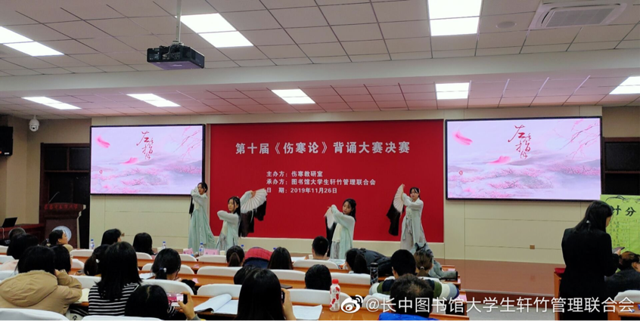入围本次决赛的共有15位选手。首先，播放开场视频、评委老师致辞拉开比赛帷幕，选手们依次上台作自我介绍。比赛共分为三个环节，选手之间比拼异常激烈，整个赛程高潮不断，掌声此起彼伏。一、初露锋芒环节，选手抽取题签并背诵，三分钟的流利背诵迅速将全场温度点燃，十位选手晋级下一轮；二、得心应手环节，十位选手依次上台选择题签并回答题签问题，六位选手晋级最终环节；三、游刃有余环节，选手就病例展开论述，作答完毕后，评委对其精彩的表现作了细致的点评，选手的口才和应变能力在这一环节展现的淋漓尽致，同时也将决赛推向高潮。决赛持续进行了两个小时，选手们难分伯仲的激烈战况吸引着在场所有观众。赛后所有选手、评委老师以及工作人员合影留念，观众有序退场。

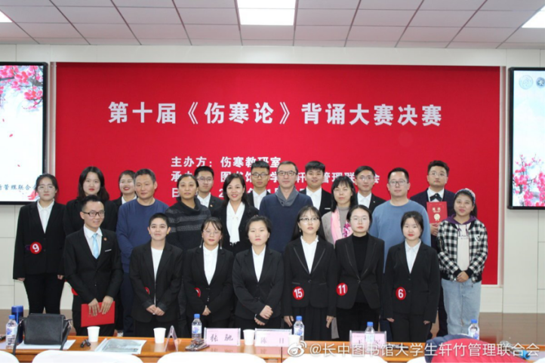虽然《伤寒论》决赛结束了，但是选手们沉着冷静，成竹在胸的回答给我们留下了深刻的印象，在竞争中锻炼了逻辑思维能力和辨别知识能力，同时轩竹也通过此次活动进一步扩大自身影响力，为丰富校园文化生活的目标迈进新一步。

